
ENQUÊTE
L’usage des permaliens et des identifiants « pérennes » ARK en France

Présentation

Le système d’identifiants « pérennes » ARK (Archival Resource Key) a été mis en place en 2001 par la California Digital Library en tant que format libre et ouvert d’identification des ressources patrimoniales (physiques, numériques, conceptuelles) afin de pouvoir, in fine, leur donner accès.

Depuis 2004 et principalement depuis la fin des années 2000, ce système a été fortement implémenté dans les institutions françaises, qu’elles soient strictement patrimoniales ou couvrant d’autres domaines. Parmi ces institutions, ce sont 80 services d’Archives départementales qui disposent aujourd’hui de ce système.

Une double-enquête a été lancée par le Service interministériel des Archives de France le 31 mai 2021 à l’ensemble des organisations et services ayant implémenté le système ARK pour l’identification de leurs ressources d’une part, et d’autre part aux 20 services d’Archives départementales n’ayant pas encore implémenté ARK et aux 100 plus importants services d’Archives municipales étant dans la même situation.
Cette double-enquête avait pour but de dresser un portrait des usages français sur ce système, mais aussi des connaissances et pratiques le concernant et prendre la mesure des éventuels besoins en termes de formation.

Au 07 juillet 2021, la double-enquête totalisait 106 réponses sur les 488 services interrogés, soit 1/5e des sondés.
- 90 réponses pour les services ayant implémenté ARK sur les 365 institutions interrogées.
L’échantillon est considéré comme représentatif.
- 16 réponses du côté des services d’archives n’ayant pas implémenté ARK sur les 123 services interrogés.
L’échantillon est considéré comme faiblement représentatif.

Synthèse

Le résultat de l’enquête sont considérés comme significatifs pour les institutions disposant d’identifiants ARK, mais il l’est moins pour les institutions ne l’ayant pas implémenté.
Les résultats de l’enquête démontrent un inconnu et un manque d’information et de formation global auprès des services au sujet des permaliens et des identifiants ARK, qu’ils aient ou non implémenté ce système d’identifiants. Des dispositifs sont en place mais des efforts restent à faire.

L’enquête révèle aussi une hétérogénéité des pratiques dans la création, la gestion et l’attribution des identifiants pérennes, là où justement la pérennisation d’accès aux ressources devrait être guidée par une homogénéisation des politiques et des pratiques. On perçoit également que sur certains aspects le niveau technique des répondants semble assez relatif mais nous ne saurions pas en trouver la cause précise. Est-ce dû à un manque d’information ou est-ce généré du fait de la délégation technique des services à des prestataires privés et à des services techniques ?

Néanmoins, pour que les publics soient bien informés de ces questions il est nécessaire que les services et leurs agents soient au préalable avertis de ces systèmes.

Les services sont demandeurs de soutiens et de formations pour la formalisation de ces politiques de gestion, pour une sensibilisation et une acculturation à ces nouveaux enjeux. Il faut donc développer les dispositifs adéquats pour œuvrer en ce sens.

Table des matières

ENQUÊTE 1

Présentation 1

Synthèse 2

Réponses des services et institutions ayant implémenté le système d’identifiants ARK. 6

1. Répondez-vous en tant que … 6

2. Avez-vous une politique écrite pour votre service sur la question des permaliens ou des identifiants ? 8

3. Avez-vous un budget spécifique identifié pour les permaliens et les identifiants pérennes ? 8

4. Avez-vous des ressources non financières (personnes, projets, axes stratégiques, « priorités » de service) identifiées pour les permaliens et les identifiants pérennes ? 9

5. Aujourd’hui, les nouvelles ressources numériques que votre institution met à disposition des publics internes ou externes (numérisations, ouvrages, inventaires) reçoivent-elles systématiquement des ARKs ? 10

6. La différence entre « permalien » et « identifiant pérenne » est-elle bien maîtrisée dans votre institution ? Par exemple sait-on l’expliquer à un lecteur en salle de lecture, ou à un usager des ressources numériques à distance ? 12

7. Savez-vous ce qu’est un « résolveur » d’identifiants pérennes ? 13

8. Quels sont les niveaux de description ou d’accès aux ressources numériques qui disposent d’ARKs dans votre institution ? 14

9. A combien estimez-vous le nombre d’ARKs générés par an pour identifier vos ressources ? (500, 5000, 50 000…) ? 15

10. Combien d’ARKs supplémentaires seront-ils selon vous nécessaires pour identifier vos ressources d’ici les cinq prochaines années ? (100 000, 1M, 10 M…) 16

11. Résolution des permaliens ARK. Disposez-vous : 18

12. Informez-vous vos publics des principes et du fonctionnement de vos ARKs (ex : fiche, formations, ateliers, avertissements particulier) ? 18

13. Vos publics sont-ils satisfaits de votre système de permaliens ou identifiants pérennes ? 19

14. Procédez-vous vous-même à la génération et à la maintenance de vos ARKs ou recourez-vous aux services d’un prestataire extérieur (EZID, NOID, ArchiSpace …) ? 20

15. Les « noms ARK » (série de caractères suivant le NAAN) générés répondent-ils aux recommandations de pérennisation ? 22

16. A quel niveau dans la chaine de réalisation d’un projet décidez-vous de la création d’un ARK ou d'un ensemble d'ARKs pour des ressources numériques ? 24

17. Disposez-vous d’une page ‘.policy’ explicative de la méthodologie et de votre engagement vis-à-vis de la maintenance de vos ARKs ? 27

18. Vos ARKs disposent-ils de métadonnées ? 26

19. Utilisez-vous des inflexions (ex : ‘ ?info’) pour caractériser une ressource ? 27

20. Existe-t-il une redirection automatique de vos URLs incluant des ARKs (par exemple en cas de fusion de deux notices, de renumérisation d'une ressource existante, de passage du protocole 'http' à 'https', de changement de nom/site web de l’institution...) ? 27

21. Si vous avez déployé un résolveur local, assurez-vous la maintenance de vos tables de correspondance URLs-ARKs ou avez-vous recours au service d’un prestataire extérieur ? Si oui lequel ? 28

22. Quels seraient selon-vous les points à améliorer pour rendre plus performante l'utilisation de vos ARKs dans votre institution ? 30

Réponses des services d’Archives Départementales et municipales n’ayant à ce jour pas encore implémenté le système d’identifiants ARK. 32

1. Répondez-vous en tant que… 32

2. Votre service n’utilise pas à ce jour le système d’identifiants pérennes ARK (Archival Resource Key, utilisé par la BnF pour Gallica et 80% des Archives départementales) pour les ressources numériques que vous diffusez en ligne : 33

3. Les utilisateurs de vos ressources numériques vous-ont-ils remonté des demandes d’accès pérenne (permaliens ou identifiants pérennes) ? 34

4. Des services de la collectivité ou des prestataires vous ont-ils proposé de recourir à un système d’identifiants pérennes pour l’identification et l’accès à vos ressources ? 35

5. Votre institution n’a pas implémenté le système ARK: 36

6. Pour quelle(s) raison(s) choisiriez-vous (ou pas) le système ARK pour votre institution ? (par ordre de préférence de 1 à 5) 37

7. Si votre service a commencé à s’intéresser à la question des identifiants pérennes ou des permaliens, quel système avez-vous examiné ? 38

8. Connaissez-vous les ressources en ligne sur ARK, par exemple le site web de l’ARK Alliance (ex-Arks In The Open AITO) ? 39

9. Pensez-vous qu’il y a nécessité de davantage de communication autour de l’utilisation des permaliens en France ? 40

10. Vos besoins autour de cette communication seraient-ils d’abord à destination : 41

11. Seriez-vous demandeur d’un accompagnement pour une formation plus développée des agents de votre service dans le domaine des identifiants pérennes et des permaliens (ateliers, webinaires…) ? 42

12. Seriez-vous demandeur d’appui pour la formalisation d’une politique de service sur les identifiants pérennes et les référentiels ? 43

Réponses des services et institutions ayant implémenté le système d’identifiants ARK.

Répondez-vous en tant que …
Les services d’archives départementales ont été les principaux répondants de l’enquête (31%) : sur les 80 services interrogés, 28 ont répondu. La distribution des réponses concorde avec l’ensemble des institutions inscrites au registre. Ces taux de réponses sont donc considérés comme représentatifs.

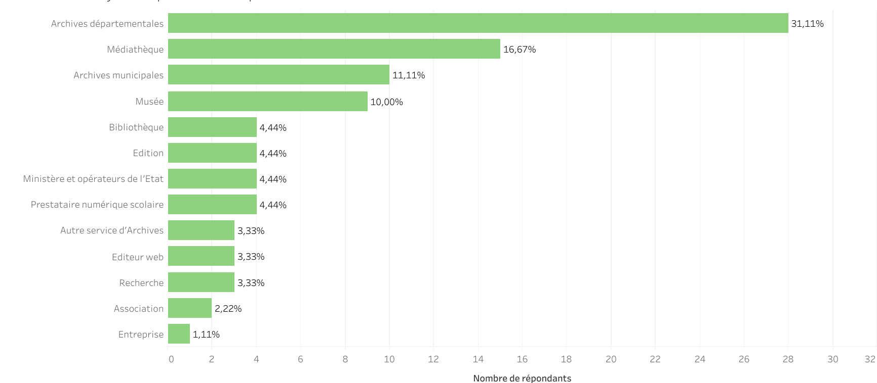

2. Avez-vous une politique écrite pour votre service sur la question des permaliens ou des identifiants ?
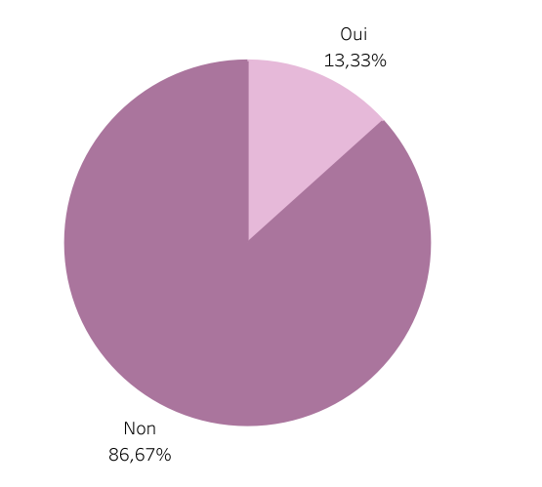

Un mouvement a été entamé car 13% des services déclarent disposer d’une politique de service sur la question des permaliens ou des identifiants « pérennes ». Néanmoins, des efforts restent à faire.

3. Avez-vous un budget spécifique identifié pour les permaliens et les identifiants « pérennes » ?
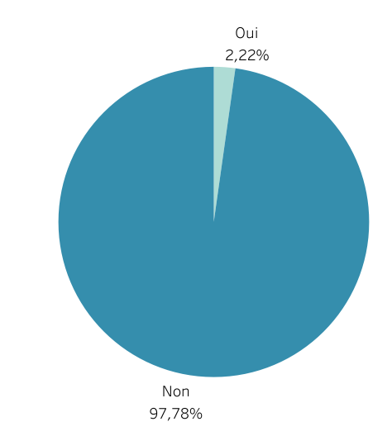

Seuls deux services disposent d’un budget spécifiquement identifié pour les permaliens et les identifiants « pérennes ».

4. Avez-vous des ressources non financières (personnes, projets, axes stratégiques, « priorités » de service) identifiées pour les permaliens et les identifiants pérennes ?
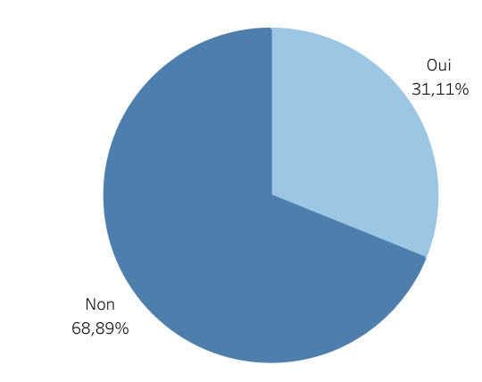

Un tiers des services a pu identifier des ressources non-financières. Il semble y avoir une difficulté budgétaire sur les permaliens mais pas nécessairement de grandes difficultés à l’identification de ressources d’autres types. Pour deux tiers des répondants, on ne peut interpréter directement les réponses. On ignore si cela relève de l’absence de maturité des projets ou d’une non-formalisation de projets existants et s’il y a une volonté d’aller au-delà de l’inscription au registre.

5. Aujourd’hui, les nouvelles ressources numériques que votre institution met à disposition des publics internes ou externes (numérisations, ouvrages, inventaires) reçoivent-elles systématiquement des ARKs ?

Les pratiques autour de l’attribution des identifiants « pérennes » aux ressources semblent diversifiées.
Une grand part des répondants déclare attribuer systématiquement des identifiants ARK à ses ressources (44%). Une partie importante des répondants ne sait pas répondre à la question et pour 5% des répondants le projet d’attribution est en cours ou alors elle est effectuée partiellement. Malgré tout plus de la moitié des répondants ont pu répondre que l’attribution d’identifiants ARK à leurs ressources était automatique. Il serait intéressant de pouvoir nuancer les réponses négatives : est-ce que les ressources ne reçoivent pas d’ARKs car les projets ne sont pas lancés ou est-ce qu’il s’agit de l’attribution qui n’est pas systématisée ?

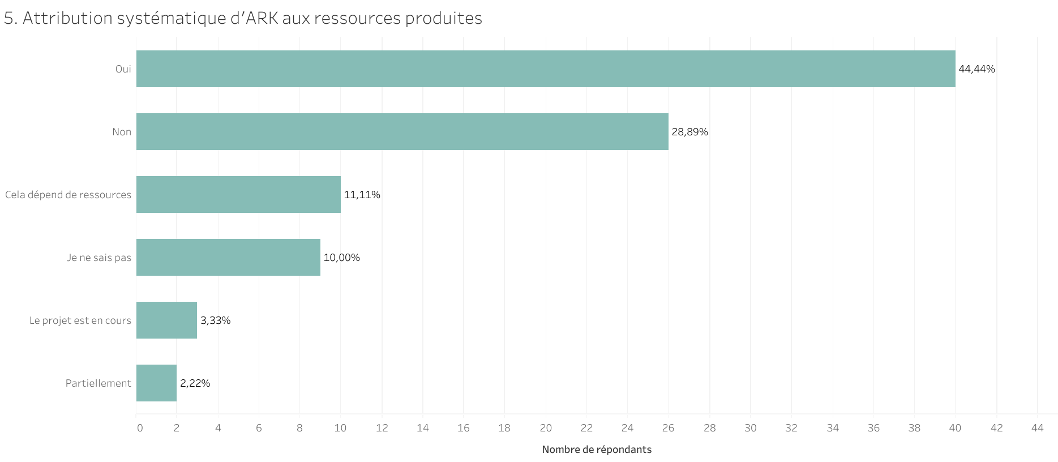

6. La différence entre « permalien » et « identifiant pérenne » est-elle bien maîtrisée dans votre institution ? Par exemple sait-on l’expliquer à un lecteur en salle de lecture, ou à un usager des ressources numériques à distance ?

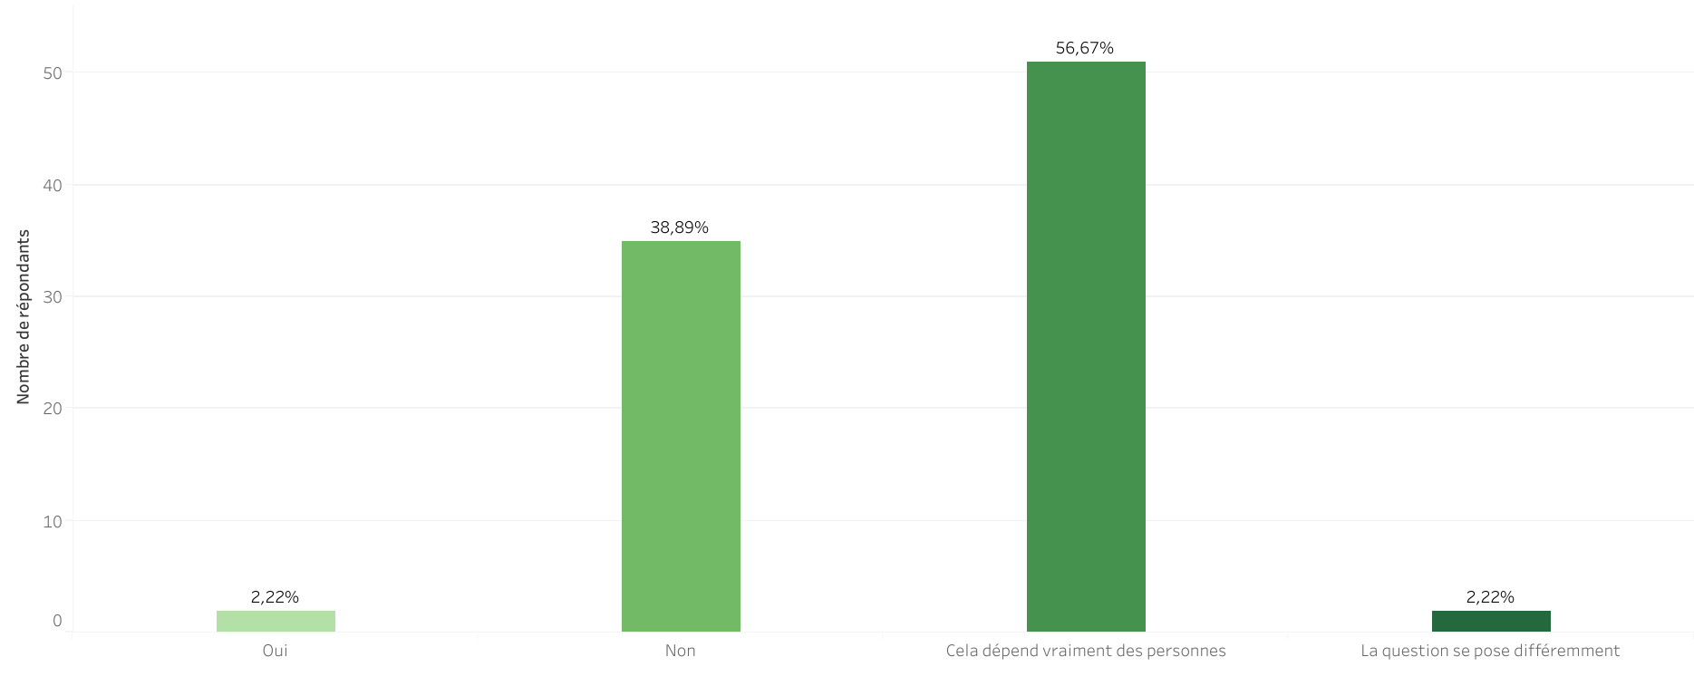

Il y a une grande hétérogénéité au sein des institutions. Les deux tiers des institutions pensent que certains agents sont suffisamment formés pour expliquer au lecteur la différence entre permaliens et identifiants « pérennes ». En revanche, 40% ne sauraient pas l’expliquer clairement. Il y a bien des personnes ressources disponibles sur ces questions, en revanche le niveau de maîtrise du sujet est variable selon les services.

7. Savez-vous ce qu’est un « résolveur » d’identifiants « pérennes » ?
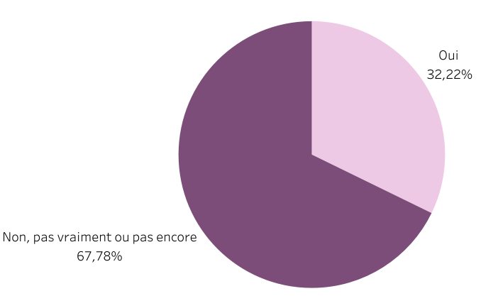

Un tiers des services déclare avoir connaissance des résolveurs et donc par extension du principe de résolution. Pour les 2/3 restant des répondants, l’enquête montre qu’il y reste néanmoins des progrès à faire et un axe de formation à développer.

8. Quels sont les niveaux de description ou d’accès aux ressources numériques qui disposent d’ARKs dans votre institution ?

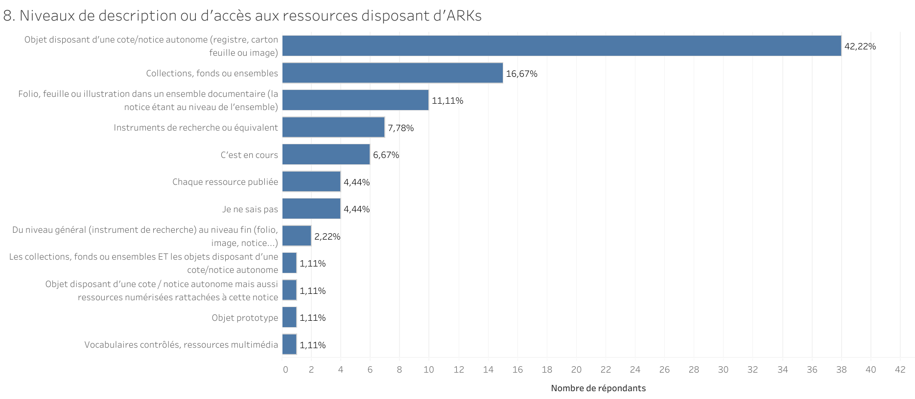

Les niveaux de description des identifiants ARK sont aussi très divers. Une majorité des institutions l’attribue à des niveaux supérieurs et à des objets disposant de cotes autonomes, mais les pratiques semblent également être mixtes selon les services.

9. Á combien estimez-vous le nombre d’ARKs générés par an pour identifier vos ressources ? (500, 5000, 50 000…) ?

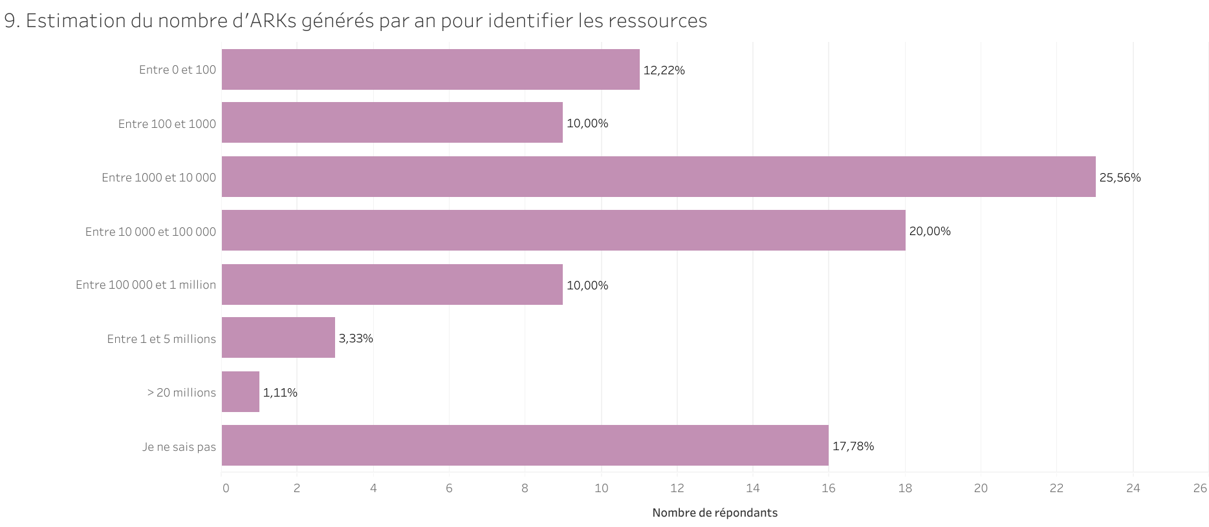

Les chiffres révèlent que 12% des institutions n’ont pas massifié leur production d’identifiants ARK et sont au début de leur projet. Il y a des petits services producteurs mais le nombre d’ARKs produits est à relativiser selon que l’identifiant est attribué à un folio, un instrument de recherche ou à un carton.
35% des services sont des producteurs massifs ( avec des dizaines de milliers voire centaines de milliers d’ARKs). Au-delà on voit des institutions qui mettent massivement à disposition des identifiants ARKs, qu’on imagine associés à des ressources iconographiques.

10. Combien d’ARKs supplémentaires seront-ils selon vous nécessaires pour identifier vos ressources d’ici les cinq prochaines années ? (100 000, 1M, 10 M…)
23% des répondants n’ont pas été en mesure de chiffrer leur production d’ARKs dans les cinq prochaines années. 10% ne se voient pas lancer de production massive. On peut estimer qu’un tiers des répondants n’arrivent pas se situer d’ici 2025. Néanmoins 32% des institutions ayant répondu prévoient de poursuivre massivement leur production d’identifiants ARK.

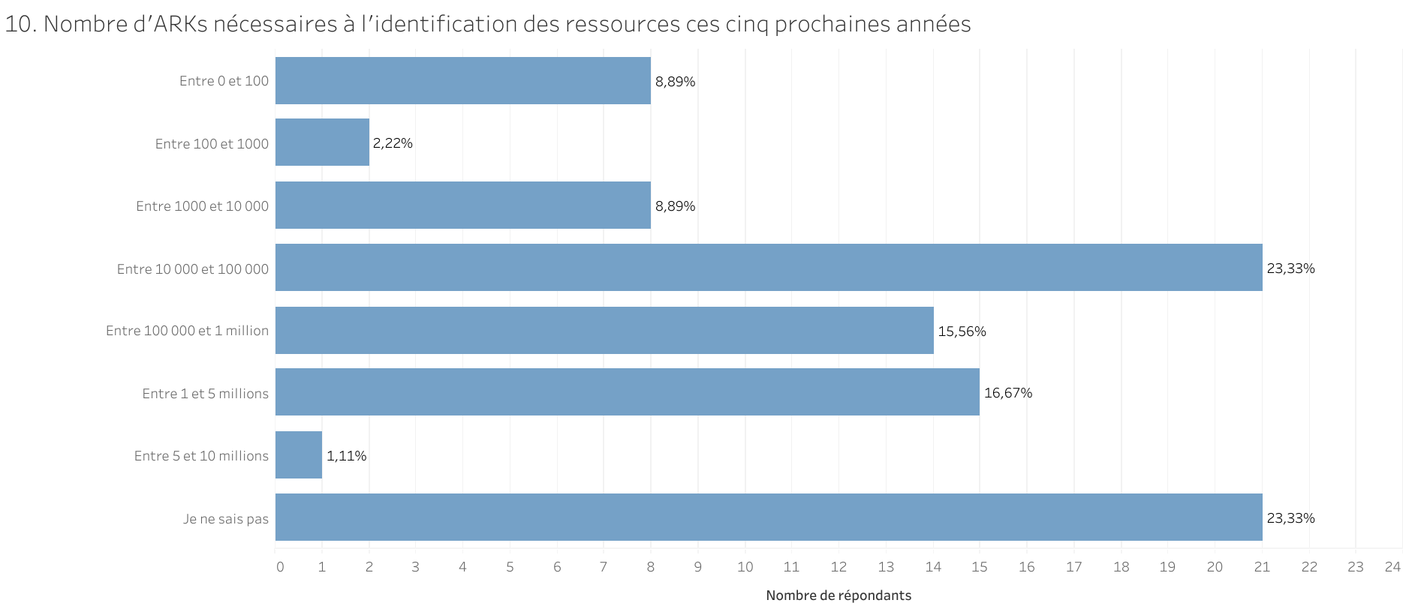

11. Résolution des permaliens ARK. Disposez-vous :

La question posée a créé des incertitudes. On peut déduire que 100% des services peuvent utiliser le résolveur global « Names-To-Things ». Un certain nombre d’entre eux (44% des services) déclarent disposer d’un résolveur local. Néanmoins, il y a dans les déclarations au registre NAAN une incertitude quant à savoir si les institutions doivent déclarer leur site internet général ou l’adresse directe de leur résolveur. Les deux pratiques coexistent.

12. Informez-vous vos publics des principes et du fonctionnement de vos ARKs (ex : fiche, formations, ateliers, avertissements particulier) ?
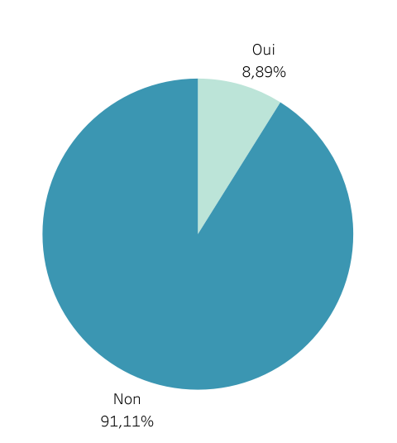

Le manque de dispositifs spécifiques pour l’information des publics de la part des services est aussi criant. Ce manque peut être dû soit parce qu’il est estimé que les publics sont déjà avertis au sujet des identifiants ARK et les services logiciels associés, soit il s’agit d’un axe de développement identifié. Il conviendrait alors de développer les dispositifs de formation à destination de tous et encourager les services à effectuer ce travail d’information et de médiation auprès de leurs publics.

13. Vos publics sont-ils satisfaits de votre système de permaliens ou identifiants « pérennes » ?
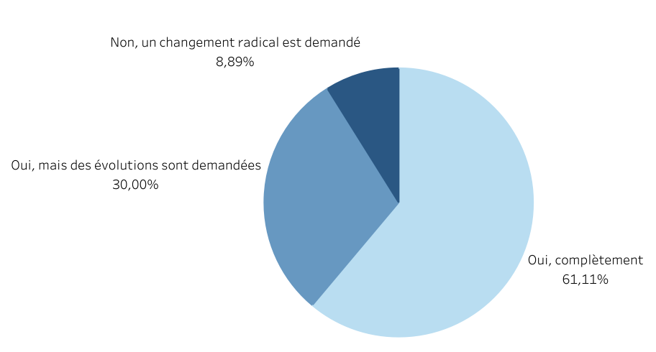

En revanche malgré l’absence d’information des publics, l’étude révèle que pour 60% des institutions, les publics semblent satisfaits des systèmes de permaliens. Cela suppose qu’ils en aient eu connaissance. On peut donc s’interroger sur l’origine de cette connaissance : est-ce le fait d’un-e président-e de salle de lecture ? D’une diffusion au sein des cercles de généalogistes ?
Même si la plupart des publics semblent satisfaits, des efforts restent à faire : 40% des services ont remonté des demandes d’amélioration dont 8% en faveur d’un changement radical.

14. Procédez-vous vous-même à la génération et à la maintenance de vos ARKs ou recourez-vous aux services d’un prestataire extérieur (EZID, NOID, ArchiSpace …) ?
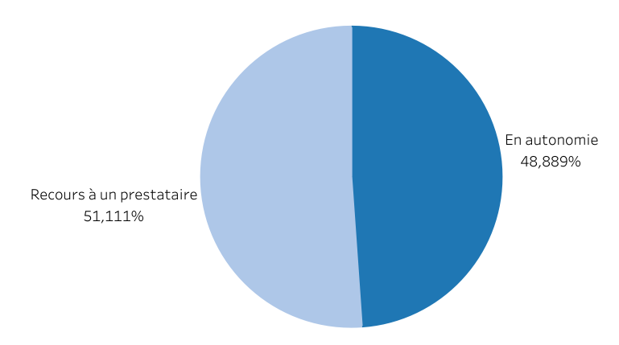

Si une courte majorité des institutions fait appel à des services extérieurs pour la génération des ARKs, presque la moitié le fait également en autonomie. Le recours aux prestataires extérieurs implique une dépendance en termes de gouvernance et de gestion des identifiants « pérennes » à ces acteurs privés.

Nom du prestataire

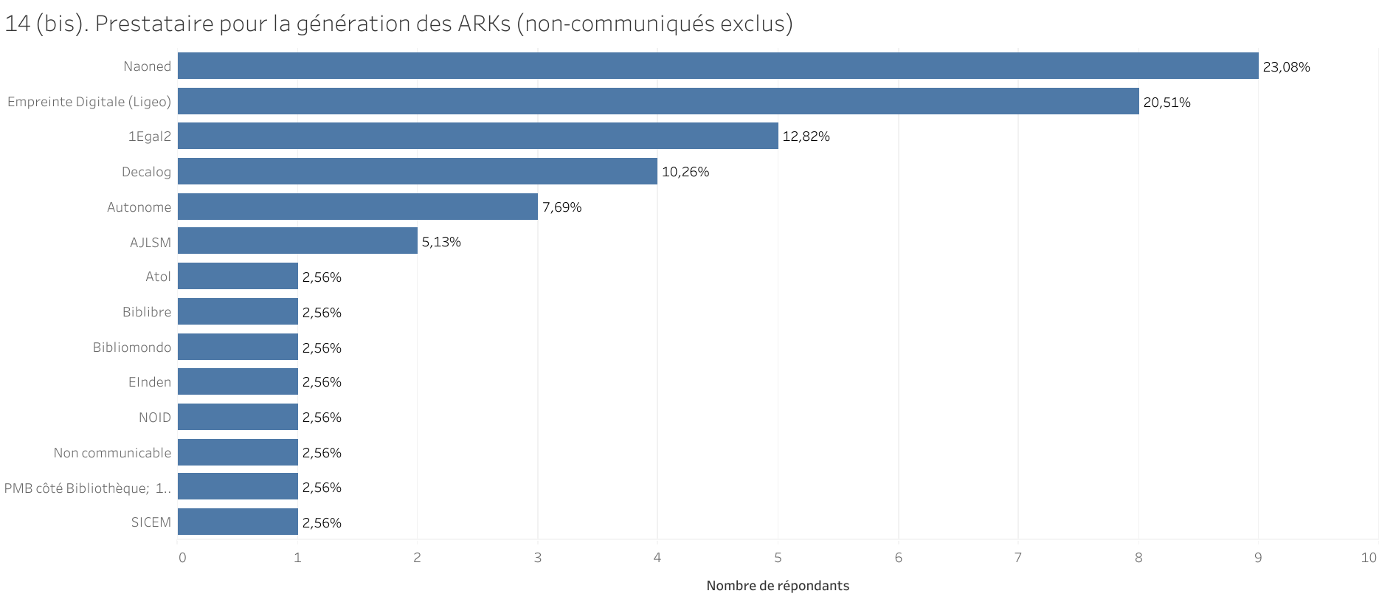

Parmi les institutions employant des prestataires, les résultats montrent une fragmentation claire du secteur en lien avec les briques fonctionnelles des systèmes d’information. Certains sont des prestataires spécifiques (Naoned, Empreinte Digitale, 1Egal2, AJLSM), d’autres des logiciels des systèmes d’information générant des ARK (NOID, Decalog). Cependant, on constate que, parmi les institutions ayant répondu à cette question, aucun prestataire n’a plus de 25% du marché et plusieurs petits prestataires équipent plusieurs institutions. Il faut bien se rappeler que nous disposons là que de parmi l’échantillon des 90 répondants, nous n’avons ici que 34 réponses, et nous ne sommes pas à l’abri d’un biais significatif.

15. Les « noms ARK » (série de caractères suivant le NAAN) générés répondent-ils aux recommandations de pérennisation ?

Indication de pagination ?
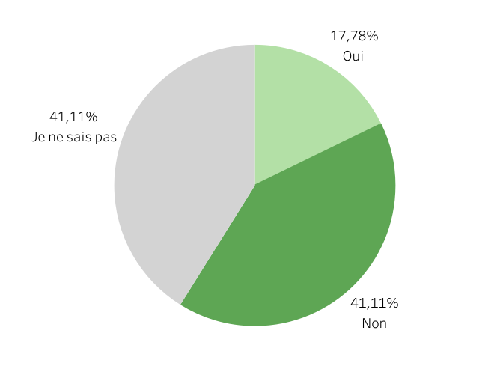

Indication de qualificatifs de service ?
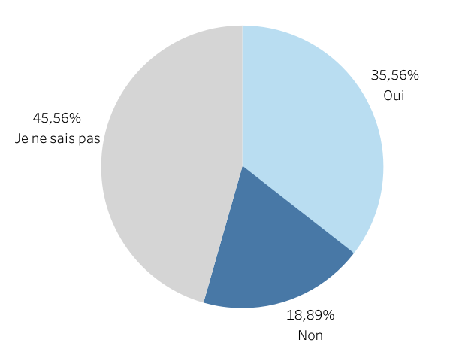

Une partie importante des services ne rentre pas dans le détail des spécifications techniques des identifiants « pérennes » ARK, notamment en ce qui concerne les éléments de pagination.
On peut se demander s’il faut instaurer des dispositifs afin d’assurer une monté en compétence ou si cette compétence est possédée par des prestataires.
Il y a plus d’intérêt de la part des services sur les qualificatifs de service étant donné qu’ils offrent un contexte de visualisation.

16. Á quel niveau dans la chaîne de réalisation d’un projet décidez-vous de la création d’un ARK ou d'un ensemble d'ARKs pour des ressources numériques ?

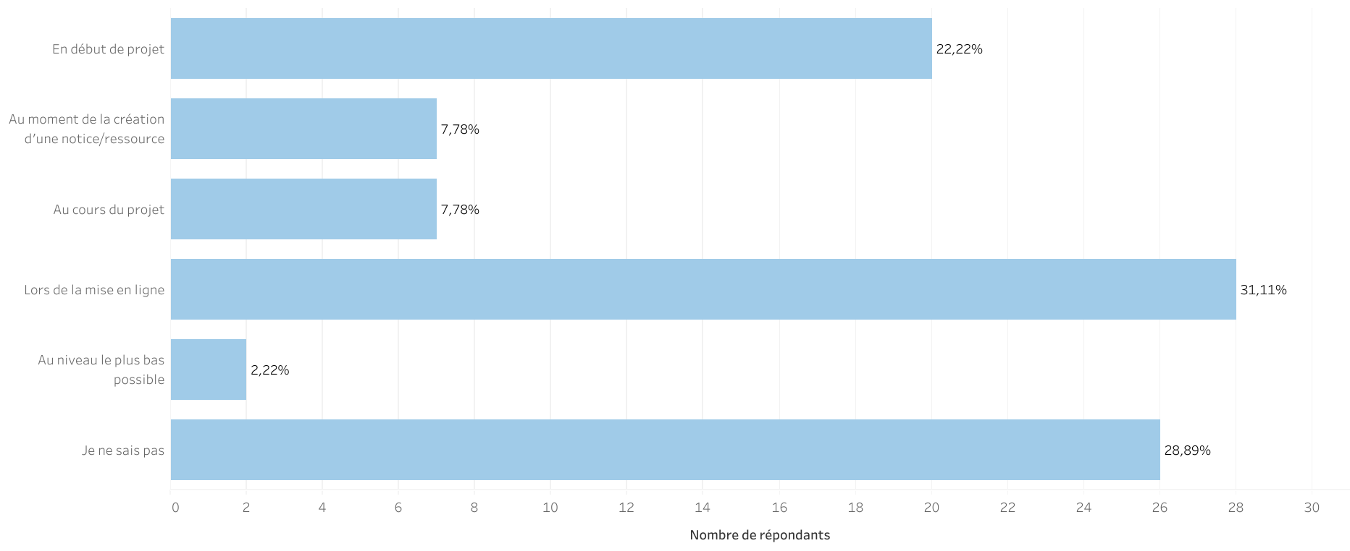

L’objectif de la mise en ligne semble être le principal évènement déclencheur pour l’attribution d’un identifiant ARK à une ressource. Les ARKs semblent donc être davantage utilisés pour être inclus dans un permalien afin de fournir un point d’accès lors de la mise en ligne de la ressource que comme un outil de gestion en tant que tel.
22% des services décident malgré tout dès le début du projet d’attribuer ou non des ARKs sans connaître à ce moment-là la granularité des ressources auxquelles ils les attribueront. Ils peuvent donc également (on ignore s’ils le font) les utiliser comme identifiants de gestion des ressources au sein des systèmes d’information.
Les chiffres révèlent donc un pilotage par la diffusion, mais ce n’est pas le seul cas d’usage qui peut être réalisé. Il faudrait peut-être là aussi appuyer sur les avantages que les services peuvent tirer en termes de gestion sur l’attribution des ARKs dès le début du projet ou de la création de la ressource, pas nécessairement lors de la mise en ligne.

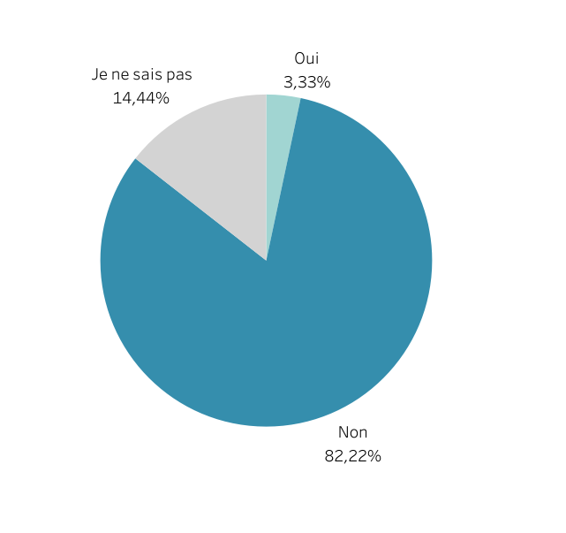
17. Disposez-vous d’une page ‘.policy’ explicative de la méthodologie et de votre engagement vis-à-vis de la maintenance de vos ARKs ?

Dans un objectif de transparence et pour que le lecteur puisse trouver à un endroit explicatif la politique de l’institution sur ses ressources numériques, la mise en place d’une page ‘.policy’ est la solution donnée par la recommandation ARK. Elle permet aussi de rendre compte des bonnes pratiques du service public.

Recommandation :
- Pour favoriser la transparence des politiques publiques ou d ‘institutions mettre en place une page ‘.policy’ récapitulative de la politique générale des institutions sur la gestion de leurs ressources et leurs identifiants ARK,
- Ou une page pour chaque ressource disposant d’un ARK.

18. Vos ARKs disposent-ils de métadonnées ?
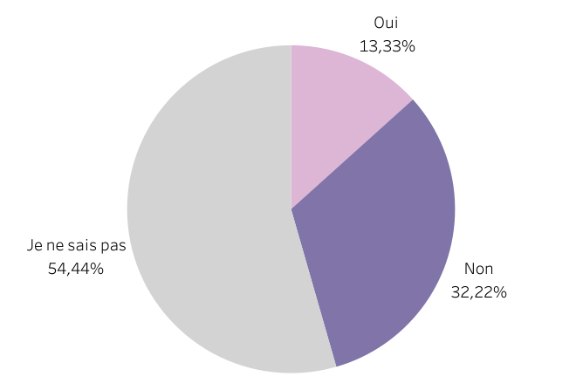

Les métadonnées des ressources ne sont pas obligatoires pour le système ARK comme elles le sont pour d’autres systèmes d’identifiants « pérennes ». Néanmoins, elles sont essentielles pour assurer la traçabilité et la désambiguïsation des ressources, tout comme pour informer l’utilisateur de leur durée d’accessibilité ou de leur indisponibilité. Avec l’accroissement des ressources en ligne, la mise en place de métadonnées doit être un axe de développement majeur.

19. Utilisez-vous des inflexions (ex : ‘ ?info’) pour caractériser une ressource ?
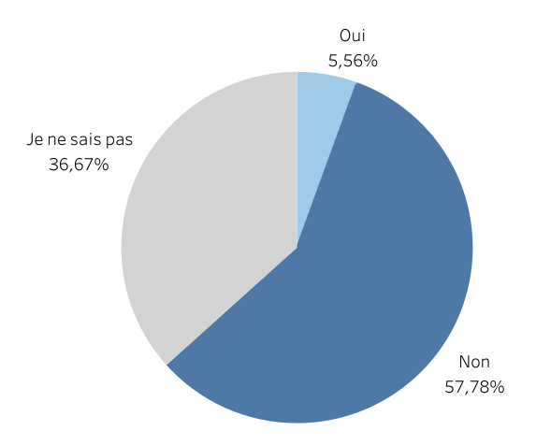

20. Existe-t-il une redirection automatique de vos URLs incluant des ARKs (par exemple en cas de fusion de deux notices, de renumérisation d'une ressource existante, de passage du protocole 'http' à 'https', de changement de nom/site web de l’institution...) ?
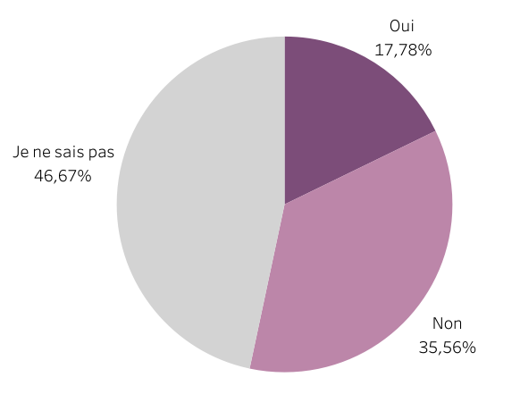

17% des répondants sont avertis de leurs bonnes pratiques de redirection. Pour un tiers des répondants, la redirection automatique est déclarée comme non-assurée, ce qui représente une rupture potentielle de l’engagement de pérennisation. Une courte majorité affirme ne pas savoir si les redirections sont assurées.

21. Si vous avez déployé un résolveur local, assurez-vous la maintenance de vos tables de correspondance URLs-ARKs ou avez-vous recours au service d’un prestataire extérieur ? Si oui lequel ?
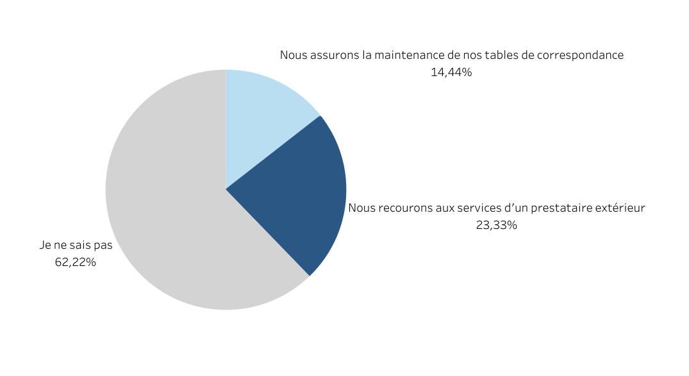

Nom du prestataire éventuel

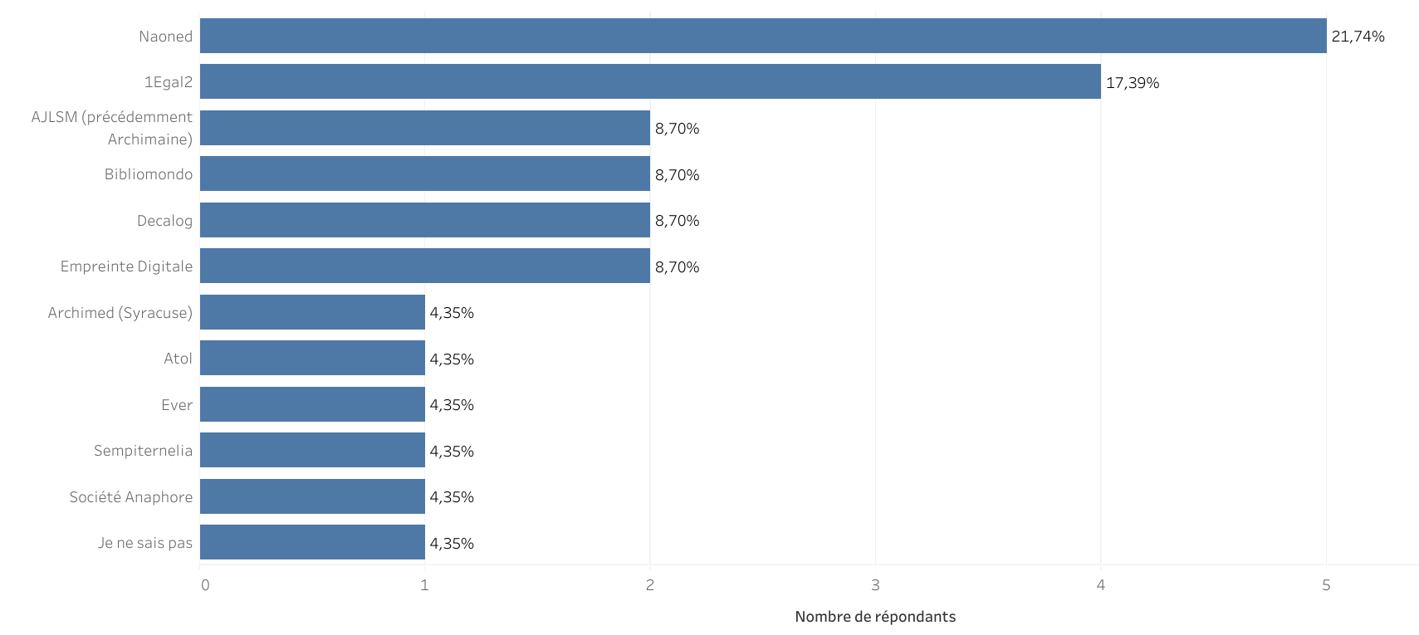

On voit ici la même diversité parmi les prestataires que celle qui est présente pour la génération des identifiants ARK.

22. Quels seraient selon-vous les points à améliorer pour rendre plus performante l'utilisation de vos ARKs dans votre institution ?

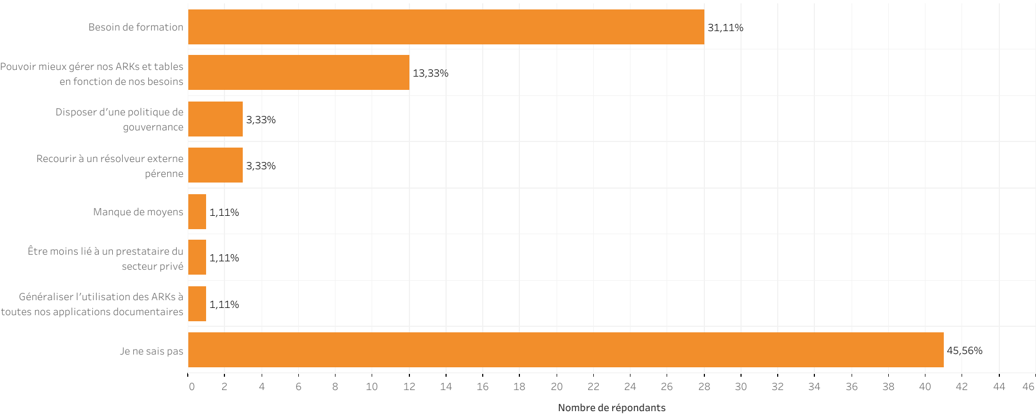

Le besoin de formation est le besoin majeur formulé par 31% des institutions interrogées. Les répondants sont aussi demandeurs d’une meilleure autonomie pour la gestion de leurs identifiants ARK. Faire gagner ces institutions en autonomie tout en leur partageant des recommandations et bonnes pratiques est donc un axe de développement à privilégier.

Réponses des services d’Archives départementales et municipales n’ayant à ce jour pas encore implémenté le système d’identifiants ARK.

Sur 123 institutions interrogées et malgré les 16 institutions qui ont fait l’effort d’apporter leurs réponses, nous considérons que l’échantillon est peu représentatif.

Répondez-vous en tant que…

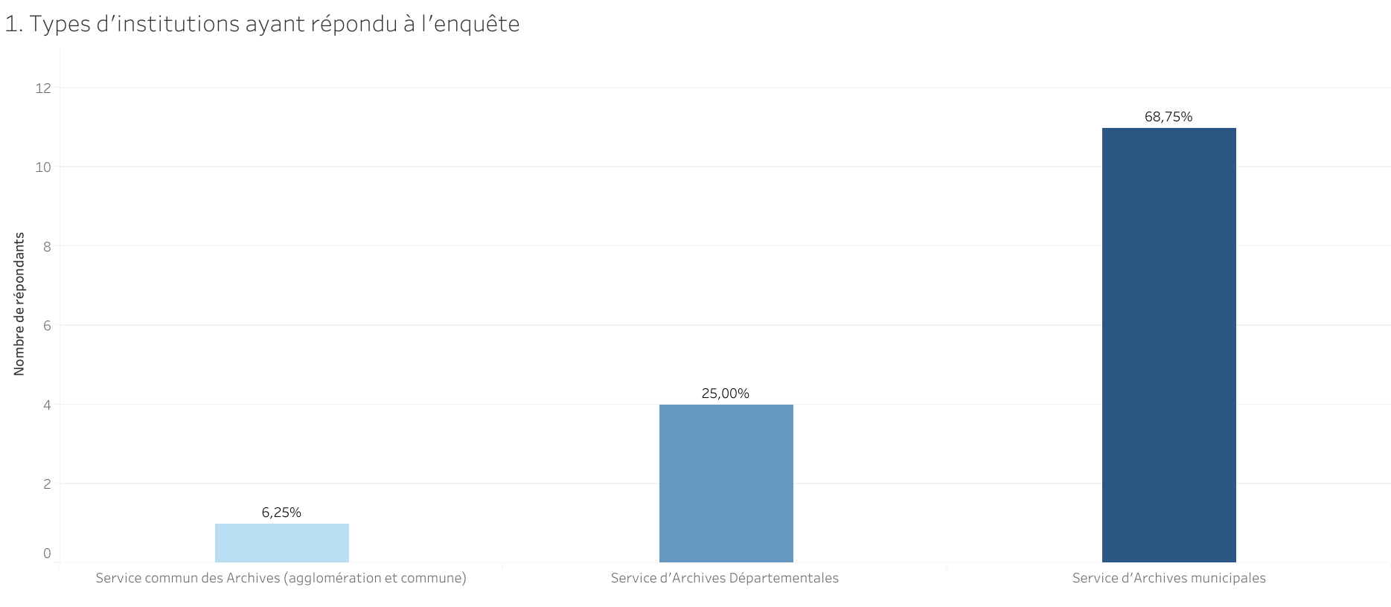

2. Votre service n’utilise pas à ce jour le système d’identifiants pérennes ARK (Archival Resource Key, utilisé par la BnF pour Gallica et 80% des Archives départementales) pour les ressources numériques que vous diffusez en ligne :

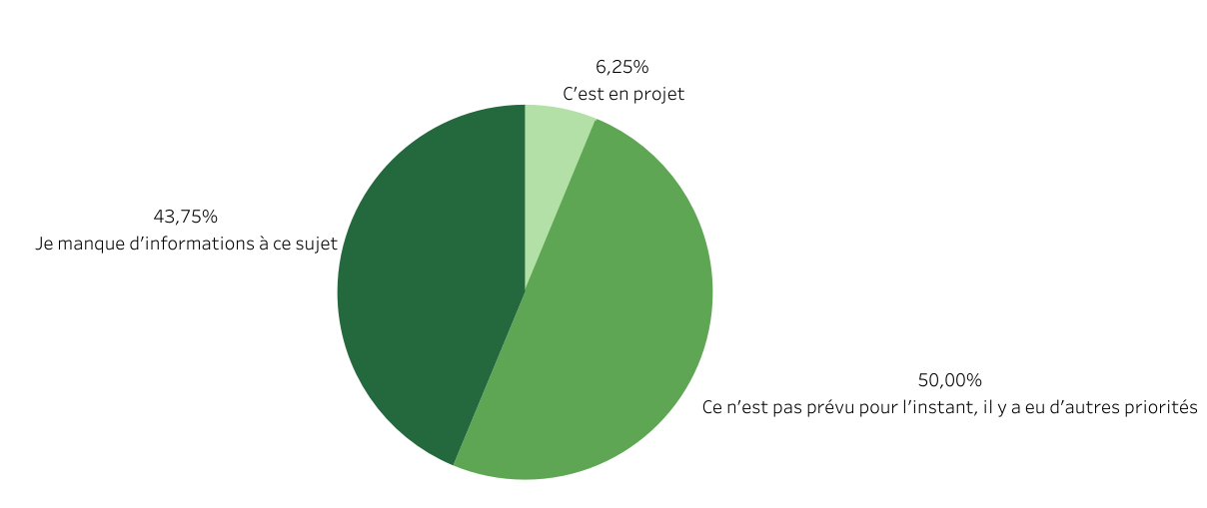

La diffusion d’informations autour des permaliens et des systèmes d’identifiants « pérennes » est l’étape préalable nécessaire afin de favoriser leur développement au sein des institutions patrimoniales sur l’ensemble du territoire.

3. Les utilisateurs de vos ressources numériques vous-ont-ils remonté des demandes d’accès pérenne (permaliens ou identifiants « pérennes ») ?

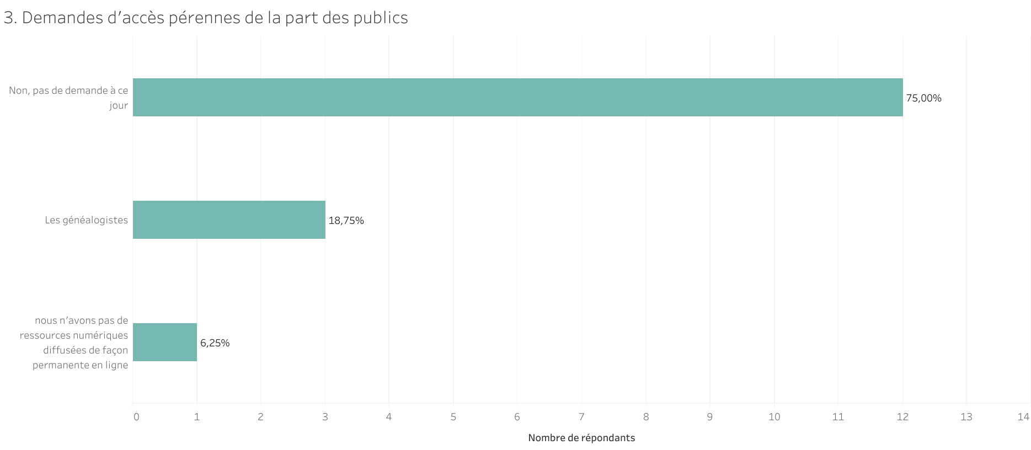

La population des généalogistes est bien identifiée concernant les demandes autour des permaliens et des identifiants « pérennes ».

4. Des services de la collectivité ou des prestataires vous ont-ils proposé de recourir à un système d’identifiants « pérennes » pour l’identification et l’accès à vos ressources ?
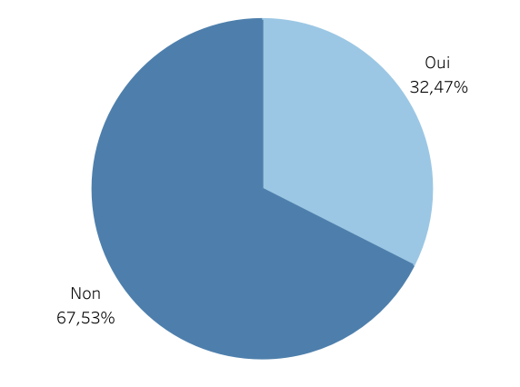

5. Votre institution n’a pas implémenté le système ARK:

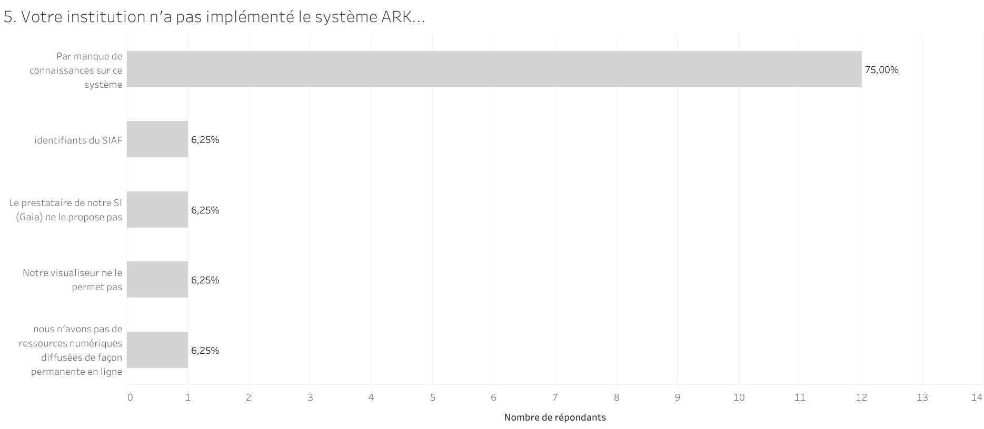

6. Pour quelle(s) raison(s) choisiriez-vous (ou pas) le système ARK pour votre institution ? (par ordre de préférence de 1 à 5)

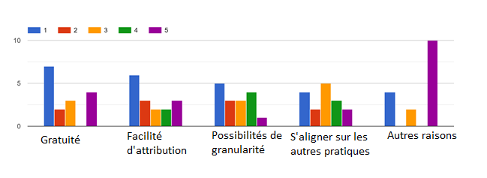

La gratuité, les facilités de création des identifiants ARK et leur adaptabilité aux ressources à identifier font partie des critères majeurs incitant les institutions patrimoniales à se tourner vers le système d’identifiants ARK.

7. Si votre service a commencé à s’intéresser à la question des identifiants « pérennes » ou des permaliens, quel système avez-vous examiné ?
Choix n’ayant obtenu aucune réponse : DOI, Handle, URN

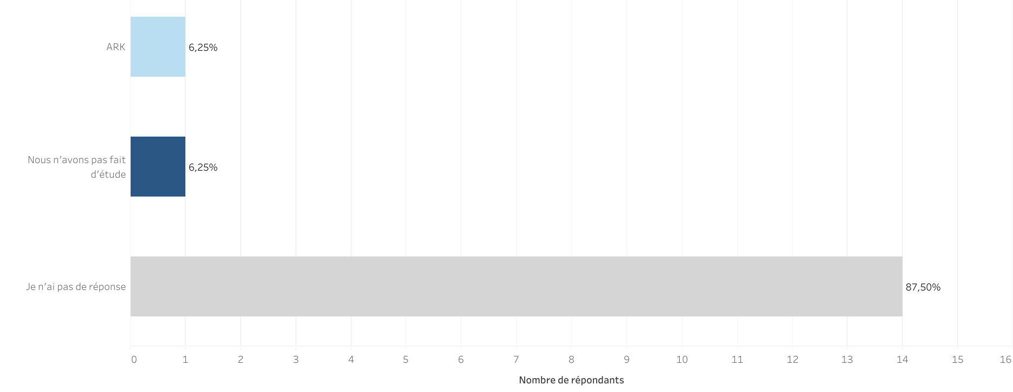

8. Connaissez-vous les ressources en ligne sur ARK, par exemple le site web de l’ARK Alliance (ex-Arks In The Open AITO) ?

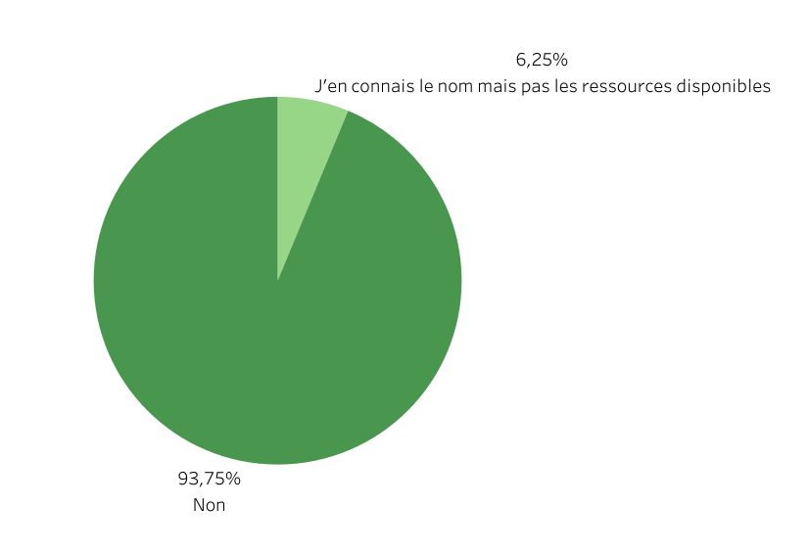

Les ressources en ligne semblent très peu connues. 93% des institutions déclarent ne pas les connaître. Il faut donc développer les dispositifs d’informations et de formations via les canaux usuels des professionnels des archives.

9. Pensez-vous qu’il y a nécessité de davantage de communication autour de l’utilisation des permaliens en France ?

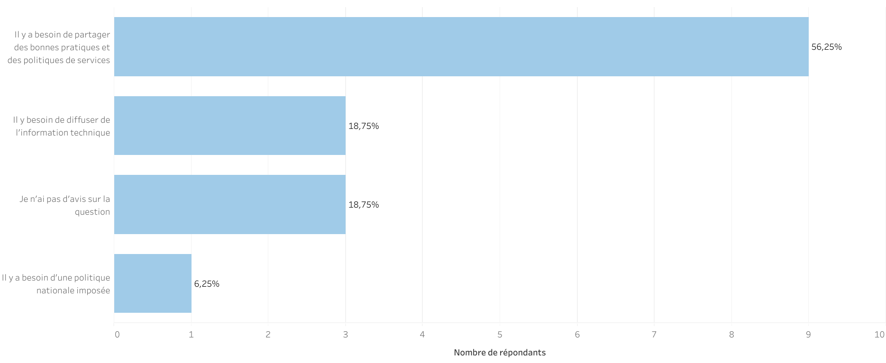

De même que pour les institutions ayant implémenté ARK, la majeure partie des services (56%) ne disposant pas encore de ce système souhaitent disposer de formations adéquates. Ces services appuient sur l’importance de partager des recommandations et bonnes pratiques sur ces questions. Ces dispositifs sont la condition sine qua non pour favoriser le développement des systèmes d’identification pérenne au sein des services qui ne les ont pas encore implémentés.

10. Vos besoins autour de cette communication seraient-ils d’abord à destination :
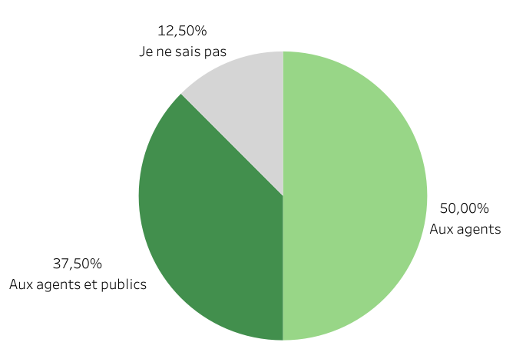

11. Seriez-vous demandeur d’un accompagnement pour une formation plus développée des agents de votre service dans le domaine des identifiants « pérennes » et des permaliens (ateliers, webinaires…) ?

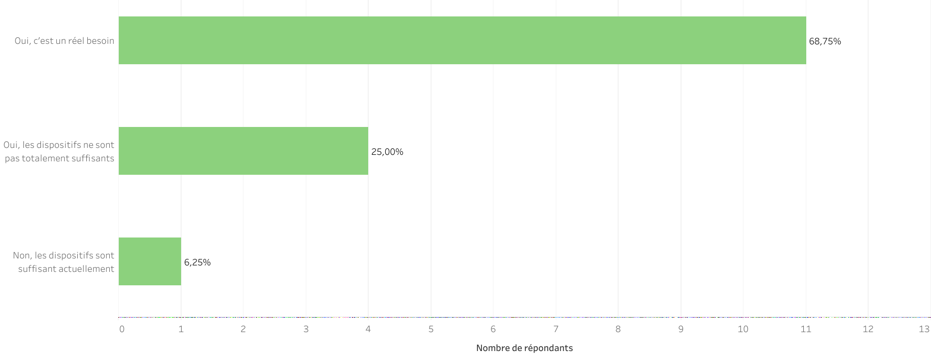

12. Seriez-vous demandeur d’appui pour la formalisation d’une politique de service sur les identifiants « pérennes » et les référentiels ?
